ECDIS探索--电子海图的显示

1 概要
本文主要SE ECDIS海图显示以及海图显示实现的介绍。

2 海图的显示种类
SE ECDIS海图显示应分为以下三种类型：基本显示、标准显示和所有其他的显示，SE ECDIS还可以自定义显示。

2.1基本显示
基本显示为永久保留在ECDIS海图显示上的信息，其包括：

(1) 关于海图显示的信息（比例尺、范围、指北符号、光标、比例尺、纬度、覆盖对象、北向箭头、不完全调查区域等等）

(2) 陆地区域（桥、桥塔、空中电缆、传送带、空中管道、近海平台、海岸线、冰川、海岸线建设、建筑群、栅栏、水源、废船、浮码头、油栅、木吊杆、洪水拦河坝、码头、水道、江河等等）

- 深度（本船的安全等深线、深水区域、海岸线（高潮水位））

- 水下危险（安全等深线所定义的安全水域内的水下孤立危险物，其水下深度小于安全等深线;安全等深线所定义的安全水域内的孤立危险物，如固定结构和架空电缆等）
基本显示如图所示:

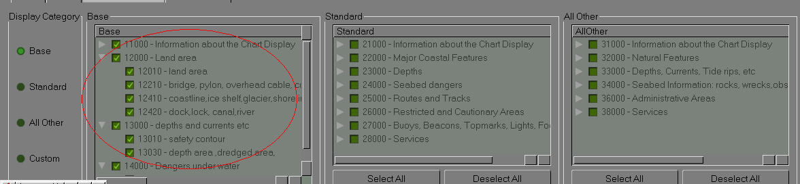

2.2标准显示
标准显示指的是海图首次被SE ECDIS显示在屏幕上的部分( 在进行航线设计和航路监控时至少应使用的显示模式)。标准显示包括：
- 基本显示
- 关于海图显示的信息（未知对象、一般对象、海图比例范围、越过比例数据海图比例尺边界等等）
- 重要的海岸特征（浮标、立标、其它助航标志及固定结构;视觉和雷达显著物标;河岸、湖、湖岸、斜坡、斜坡顶端、堤、堤道、水坝、外表可见对象、建设区）
- 深处（深度小于安全等深线的区域、扫描区域）
- 禁航区和限制区域；
- 河床危险物（停泊处锚索、河床隧道、波形沙滩等等）
(8) 船舶定线系统和渡轮航线（领航线、交通航线、深水航线、交通缺口区域、交通缺口航线、交通环状交叉路口、交通十字路口、危险区域）
(9) 服务（登船点、信号站等等）......

如下图所示
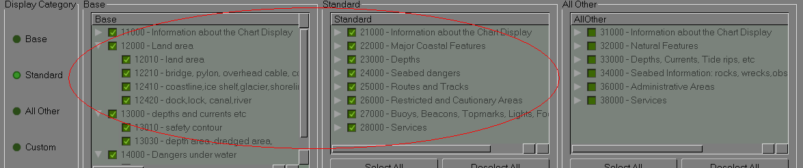

2.3所有其他的显示
默认不显示，可根据需要决定显示或不显示的信息，例如：

(1)海图信息（数据的精确度，测量可靠性，数据的测量来源质量，应用于失事区域和点的空间对象，岩礁和阻碍物，航海出版物，数据比例和覆盖范围，磁差（地磁变化，局部地磁异常），经纬线图网，海底电缆和管线，助航标志的详细信息， ENC版本日期，最近更新海图图号，地名等等）

- 自然现象（沙丘，丘陵，山脊，悬崖峭壁，等深线和海拔，树，植被，红树林，沼泽，江河/湖泊，急流，瀑布，等等）

- 水深点，河床信息，岩礁，失事，阻碍，管道，电缆,等等

- 行政区域（水产业地区，临近地带，独立经济区，国家领土区域，领海，领海基线等等）

- 服务（雷达站，无线电广播站，海岸警备队驻地，援救驻地，小工艺设备等等）......
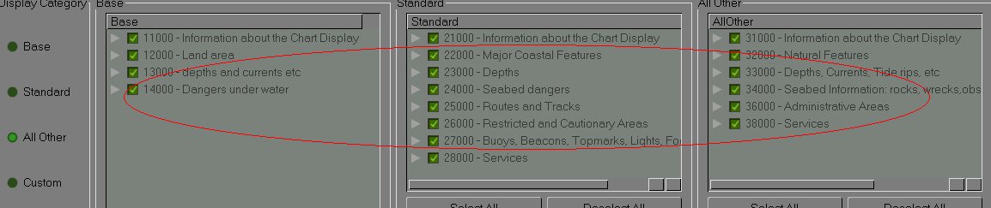

2.4 自定义显示
除了显示在基本模式中的对象，其他对象类型是否显示在海图上取决于使用者。

3 SE SCDIS海图显示实现
电子海图是按规定的坐标系、要求的投影方式、标准的数据格式和通用的编码生成的数据文件。每张海图由两类数据文件来表达海图上要素的信息∶一类数据文件是空间数据，它表示事物或现象分布在什么位置；另一类是属性数据，它说明事物和现象是什么。电子海图空间数据使用逻辑坐标来表示，常用的坐标是与纸质相对应的海图坐标系。根据一定的投影方式和海图比例尺就可以得出地理坐标与逻辑坐标、屏幕坐标与逻辑坐标之间的换算关系。
显示海图的基本过程如下:
- 首先，从图形文件中读出图幅控制信息，包括海图比例尺、投影方式、图幅范围。读出地理实体的结构数据；
- 其次，解析形成系统电子航海图；
- 最后，将数据描述解释为相应的计算机屏幕上的图形表示。
3.1 系统显示模型
与纸质海图不同，ECDIS系统必须要考虑船员的选择对海图显示的影响，系统应可以根据船员的选择更改屏幕显示内容。例如安全水深、时间变化以及传统或是简化符号等。因此，显示模型不仅要包含符号的颜色和画法定义，还要包括符号动态显示处理的说明。ECDIS显示模型主要有两部分构成:
1.ECDIS表示库。它将物标描述转化为符号说明所需的颜色表、点、线和面符号画法说明以及查找表；
2.显示驱动。这是一种可编程结构的描述，作为ECDIS系统图形的功能模型，解释了符号库基本要素的使用方法和正确显示S-57数据结构的方法。
3.2 ECDIS显示的过程
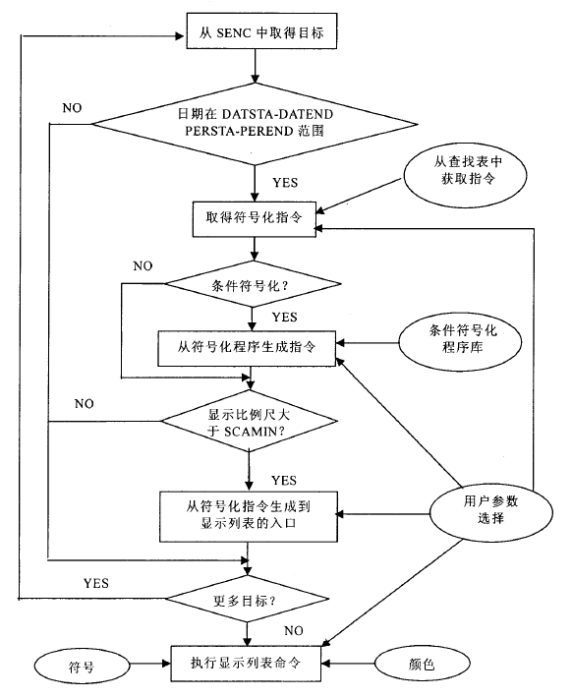
ECDIS显示的操作过程
其中的部分名词释义如下所示：
1 从SENC中获取的对象是指获取对象的特征字段（和字段值）稳中有和空间数据
2 对象的有效期是指前日期位于DATSATA-DATEND以及PERSTA-PEREND内
3 指令集是指查询表中的某一张表（查询表中共有5张表）

4 条件性符号是指对象的符号化不唯一，并随其它因素变化而变化。从而无法在查询表中直接获取其符号化指令，需要借助于符号化处理库解析其符号化指令
根据该显示模型的结构，我们要具体分析显示驱动的过程，表示库中的查找表是连接物标描述和符号说明的关键部分，为将海图文件中相对抽象的物标描述语言转换为用计算机语言表达并最终具体形象地显示在屏幕上提供了依据。因此，首先对查找表做一下解析。
查找表说明了物标在ECDIS的屏幕上图形显示方法，每一条查找表的条目包含六个字段和一个可选字段。为了提供正确的符号化表示，相同物标类的位置在查找表中是相邻的，并且是按顺序排列的。在同一条目中，属性的顺序是任意的，但在属性内属性值的顺序对物标的表示是有影响的。
为查询某一物标的符号说明，首先应根据该物标类的代码查询到所有包含该物标类代码的条目，如果只有查到一条记录，该条记录的字段2为空，并且物标总是以相同的符号来显示。如果查到多条记录，再根据字段2的属性值查找匹配的记录，当字段2的属性值多于一个时，不仅每个属性值要匹配，顺序也必须相同。若不存在与字段2完全相匹配的记录，就采用第一条与字段1相匹配，字段2为空的记录。如果完全没有匹配记录的话，将在物标位置显示一个“?”。查找表中每行的符号说明包含一个显示优先级，由第四个字段给出。显示优先级的使用是为了避免相互重叠的符号以正确的顺序画出，使较高优先级的物标会在低优先级物标画完后再画出，避免符号的覆盖。
显示优先级是0到9之间的数字，数字越大，优先级越高，优先级相同的情况下，点状符号优于线状符号，线状符号优于面状符号。在相同优先级且相同类型符号的情况下，按物标给出的先后顺序画出符号，文本符号最后画出。
查找表记录的第五个字段描述雷达覆盖信息，决定物标是否在雷达图像上显示。字段取值为“O”表示物标显示在雷达上；取值为“S”表示物标被雷达覆盖。字段五的默认值是“O”。显示类别在查找表记录的第六个字段中给出，海图信息显示分为标准显示、显示基础和其他信息三类。字段取值分别对应为“S”、“B”和“O”，其中，标准显示是指当海图第一次在ECDIS上显示时所显示出的SENC信息。最后一个字段是海图信息显示分类信息，取值是若干个数字，用于标识物标的信息分类，主要是在屏幕点击查询信息时作为物标分层的依据，相同值的物标属于同一类显示信息。以上是对查找表中每行符号说明的信息解释，这是每个物标显示所需的最基本依据。

对于 ECDIS 的海图显示就介绍的这里，相关的文章会在我的 ECDIS 和
OPENCPN 系列文章中有详细的描述。

